UBND THÀNH PHỐ HỒ CHÍ MINH | CỘNG HÒA XÃ HỘI CHỦ NGHĨA VIỆT NAM
TRƯỜNG CAO ĐẲNG KỸ THUẬT | Độc lập - Tự do - Hạnh phúc
LÝ TỰ TRỌNG TP. HỒ CHÍ MINH

ĐỀ THI KẾT THÚC HỌC PHẦN LÝ THUYẾT
HỌC KỲ: II NĂM HỌC: 2015 – 2016

Bậc đào tạo: TRUNG CẤP CHUYÊN NGHIỆP
Học phần: ĐIỀU KHIỂN ĐIỆN KHÍ NÉN
Lớp: 14TC-Đ (Riêng) Ngày thi: ____ / ____ / 201
Thời gian thi: 90 phút (không kể thời gian phát đề)

(Thí sinh không được sử dụng tài liệu)
Đề số 02

Câu 1: ( 3 điểm): Hãy giải thích nguyên lý làm việc và vẽ sơ đồ hành trình bước của mạch điều khiển sau :
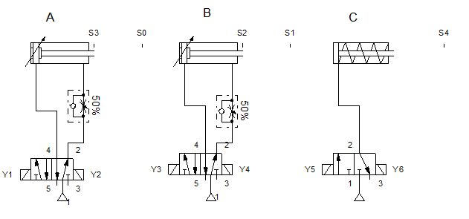

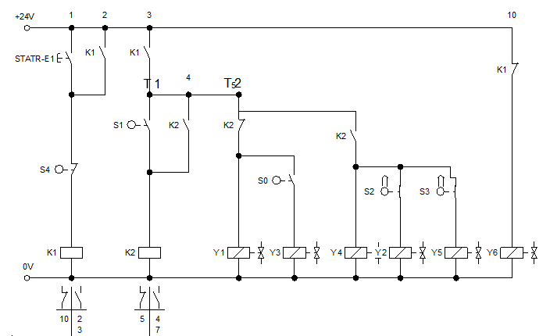

Câu 2: (3.5 điểm): Hãy thiết lập mạch điều khiển khí nén theo yêu cầu sau:
Máy dập sẽ dập chi tiết. Trình tự dập được thực hiện như sau:
Xilanh A đi ra đẩy chi tiết từ phễu cấp phôi vào vị trí gá đặt chi tiết và thực
hiện kẹp chặt. Xilanh B đi ra tiến hành dập chi tiết. Khi lực dập đã đủ thì
xilanh B quay về.Sau đó xilanh A quay về để tháo chi tiết.Sau khi chi tiết
được tháo ra, xilanh C đi ra tiến hành đẩy chi tiết vào máng chứa và quay về

Câu 3: (3.5 điểm): Hãy thiết lập mạch điều khiển điện khí nén theo yêu cầu sau:
Khi ta mở công tắc start và nhấn nút thì xilanh A đẩy phôi tới. Tiếp sau đó xilanh B đi vào làm công việc kẹp chặt phôi. Sau khi xilanh B kẹp chặt phôi thì xilanh A lùi về, đồng thời xilanh C đi xuống làm công việc dập lỗ, sau khi đi hết hành trình thì xilanh C lùi về. Cuối cùng xilanh B lùi về và thực hiện xong một chu trình. Phôi được lấy ra bằng tay.

_______Hết_______

GHI CHÚ: CÁN BỘ COI THI KHÔNG ĐƯỢC GIẢI THÍCH GÌ THÊM.

TRƯỞNG KHOA TRƯỞNG BỘ MÔN GIẢNG VIÊN RA ĐỀ
(Ký tên và ghi rõ họ tên) (Ký tên và ghi rõ họ tên) (Ký tên và ghi rõ họ tên)

Huỳnh Ngọc Mai Nguyễn Thị Tố Nga

UBND THÀNH PHỐ HỒ CHÍ MINH | CỘNG HÒA XÃ HỘI CHỦ NGHĨA VIỆT NAM
TRƯỜNG CAO ĐẲNG KỸ THUẬT | Độc lập - Tự do - Hạnh phúc
LÝ TỰ TRỌNG TP. HỒ CHÍ MINH

ĐÁP ÁN ĐỀ THI KẾT THÚC HỌC PHẦN LÝ THUYẾT
HỌC KỲ: NĂM HỌC: 2015 – 2016

Bậc đào tạo: TRUNG CẤP CHUYÊN NGHIỆP
Học phần: ĐIỀU KHIỂN ĐIỆN KHÍ NÉN
Lớp: 14TC-Đ (Riêng) Ngày thi: ____ / ____ / 201
Thời gian thi: 90 phút (không kể thời gian phát đề)

(Thí sinh không được sử dụng tài liệu)
Đề số :02

Câu | Ý | Đáp án | Điểm
1 |  | Nguyên lý làm việc và vẽ sơ đồ hành trình bước của mạch điều khiển  + Start → e1 → xilanh A đi ra ( Y1)  + S₀ : → xác định vị trí ngoài A  → điều khiển B đi ra (Y3)  + S₁ → e2 → xác định vị trí ngoài B  → điều khiển B đi vào (Y4)  + S₂ → xác định vị trí trong B  → điều khiển A đi vào (Y2)  + S₃ → xác định vị trí trong A → điều khiển C đi ra (Y5)  + S₄ → e3 → xác định vị trí ngoài C → điều khiển C đi vào. (Y6)  - Vẽ sơ hành trình bước: | 3  0.5  0.5  0.5  0.75

2. |  | 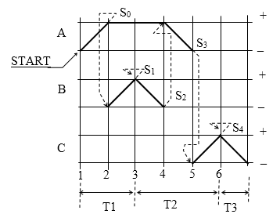  Thiết lập mạch điều khiển khí nén theo yêu cầu  Mạch điều khiển:  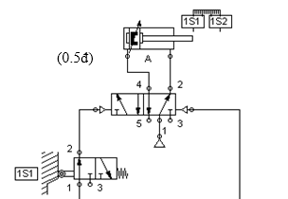  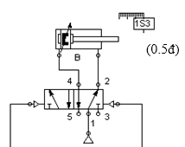 | 0.75  3.5  0.75  0.5
 |  | 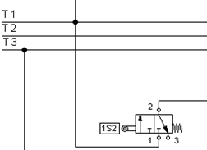  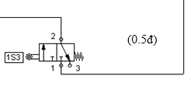  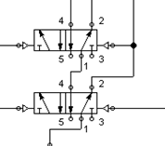  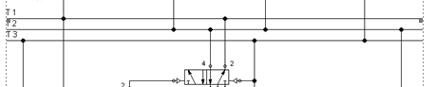 | 0.75  0.5  0.5  0.5
3 |  | Thiết kế mạch điện khí nén theo yêu cầu:  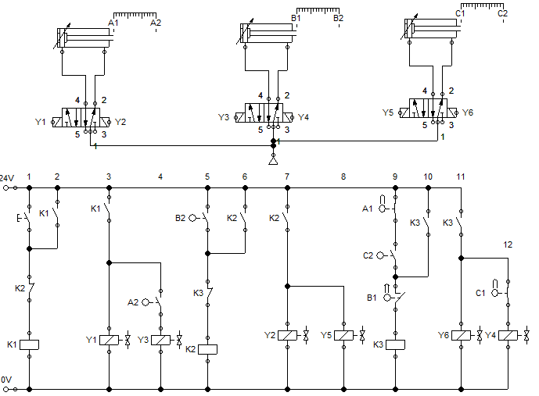  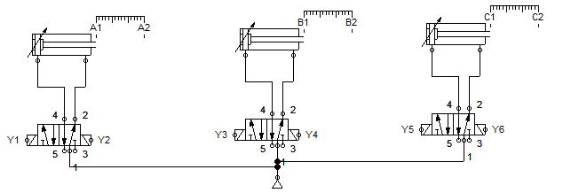  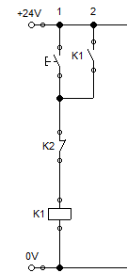  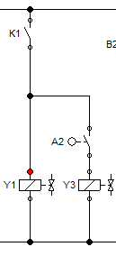  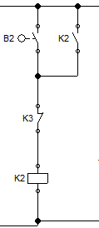  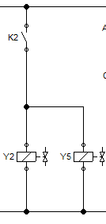  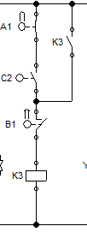  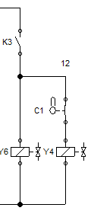 | 3.5  0.5  0.5  0.5  0.5  0.5  0.5  0.5

